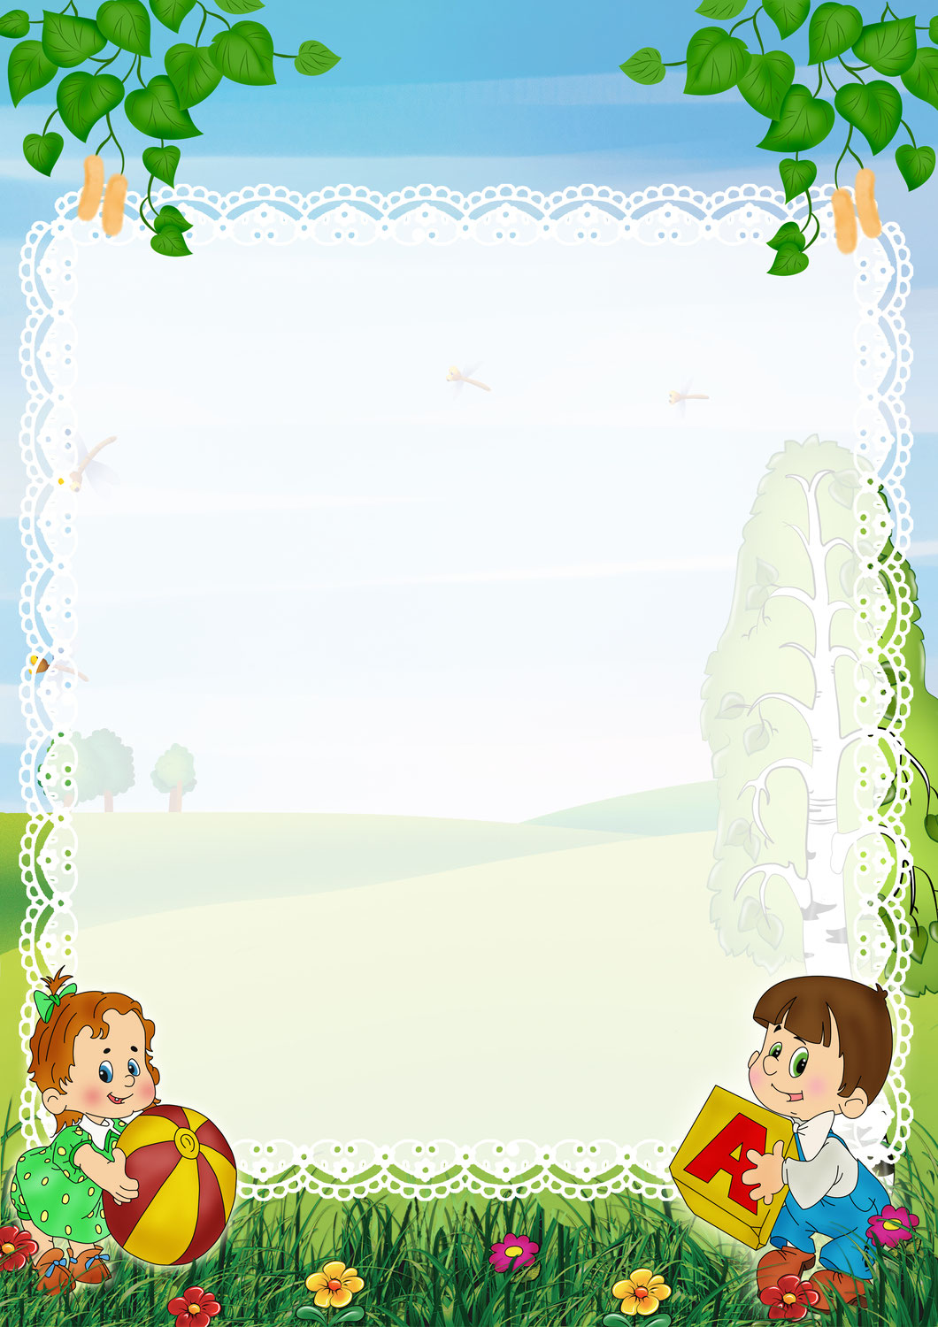

Как можно проверить уровень развития фонематического слуха у своего ребенка?

Можно использовать следующие задания:
- хлопни в ладоши, когда услышишь слово, которое отличается от других:
рама, рама, лама, рама лампа, рампа, лампа, лампа
колобок, колобок, коробок, колобок оклик, оклик, оклик, окрик
сок, ток, сок, сок коса, коза, коса, коса гора, гора, кора, гора голос, колос, голос, голос

- повтори за мной: ка-ва-та, па-та-ка, па-ма-ха…

- хлопни в ладоши, когда услышишь другой звук: ш-ш-с-ш, с-с-з-с, р-л-р-р…

Если ребенок все задания выполнил правильно, то фонематический слух у него развит хорошо. Если же с какими-либо заданиями он не справился или затрудняется, значит с ребенком необходимо заниматься.

-Рекомендуется использовать следующие упражнения:

- Послушай внимательно и скажи, какое слово я произнесла (по звукам)

Д.О.М, К.О.Т, У.Т.К.А, С.Т.О.Л, В.А.З.А

Буква потерялась

…ЫБА, …ОТ, …ЫМ, …КНО, …АК, …ТОЛ, …ТУЛ …

Какими звуками отличаются слова:

Кот-год, коса-коза, ложка-кошка, ветка-сетка, зайка-чайка, уточка-удочка, дочка-точка, крыша-крыса, бочка-кочка

На какой звук начинаются слова?

Мяч, мука, сок, самолет, шапка, чашка, щетка, лампа

На какой звук оканчиваются слова?

Сыр, шар, стол, автобус, мяч…

Назови такое следующее слово, чтобы оно начиналось на последний звук предыдущего слова.

Кот – танк – крокодил – лопата – арбуз – заяц – цыпленок…

Кто больше назовет слов с одинаковым окончанием (рифмой)?

Лисичка-сестричка-синичка-невеличка День-пень-тень-лень и т.д.

По очереди называем длинные и короткие слова:

Дом – карандаш – лук – самолет – стол - пылесос…

Назови игрушки в названии которых есть звук «С»

Самолет, санки, совок, посуда… (аналогично на другие звуки)

Повтори скороговорки:

Петя пилой пилит пень.

Рыбы в проруби пруд пруди. На мели мы налима ловили. Лара у Клары играет на рояле.

